Abogados Marina 204 Barcelona

Asesoramiento jurídico cercano, riguroso y especializado.
Defendemos sus intereses con la experiencia de 35 años de ejercicio.

CONTACTAR |  | ÁREAS JURÍDICAS

– EL DESPACHO
Abogados Marina es un despacho de referencia fundado con la vocación de ofrecer un servicio jurídico integral, personalizado y en el que ponemos todos nuestros conocimientos para que sea de alta calidad.
Somos un equipo de tres abogados con amplia experiencia en todas las ramas del derecho, lo que nos permite dar una respuesta eficaz a cualquier necesidad legal.
Nuestra forma de trabajar combina el rigor técnico con un trato cercano y transparente, porque entendemos que detrás de cada asunto jurídico hay una persona.
Desde nuestro despacho, acompañamos a particulares, autónomos y empresas a lo largo de todo el proceso, con soluciones adaptadas a cada situación y un seguimiento de 24 horas todos los días del año.

Cómo podemos ayudarle
Tanto si necesita asesoramiento puntual como una defensa integral, estamos a su disposición. Estas son las vías para conocernos y trabajar juntos.
Quiénes somos  Conozca al equipo y la filosofía del despacho. |  | Áreas jurídicas  Descubra en qué materias podemos asesorarle.
Colaboradores  Nuestro equipo de profesionales especializados. |  | Contacto  Solicite una primera consulta gratuita y sin compromiso.

– EL EQUIPO
Profesionales con trayectoria contrastada, unidos por el rigor, la ética y la dedicación.
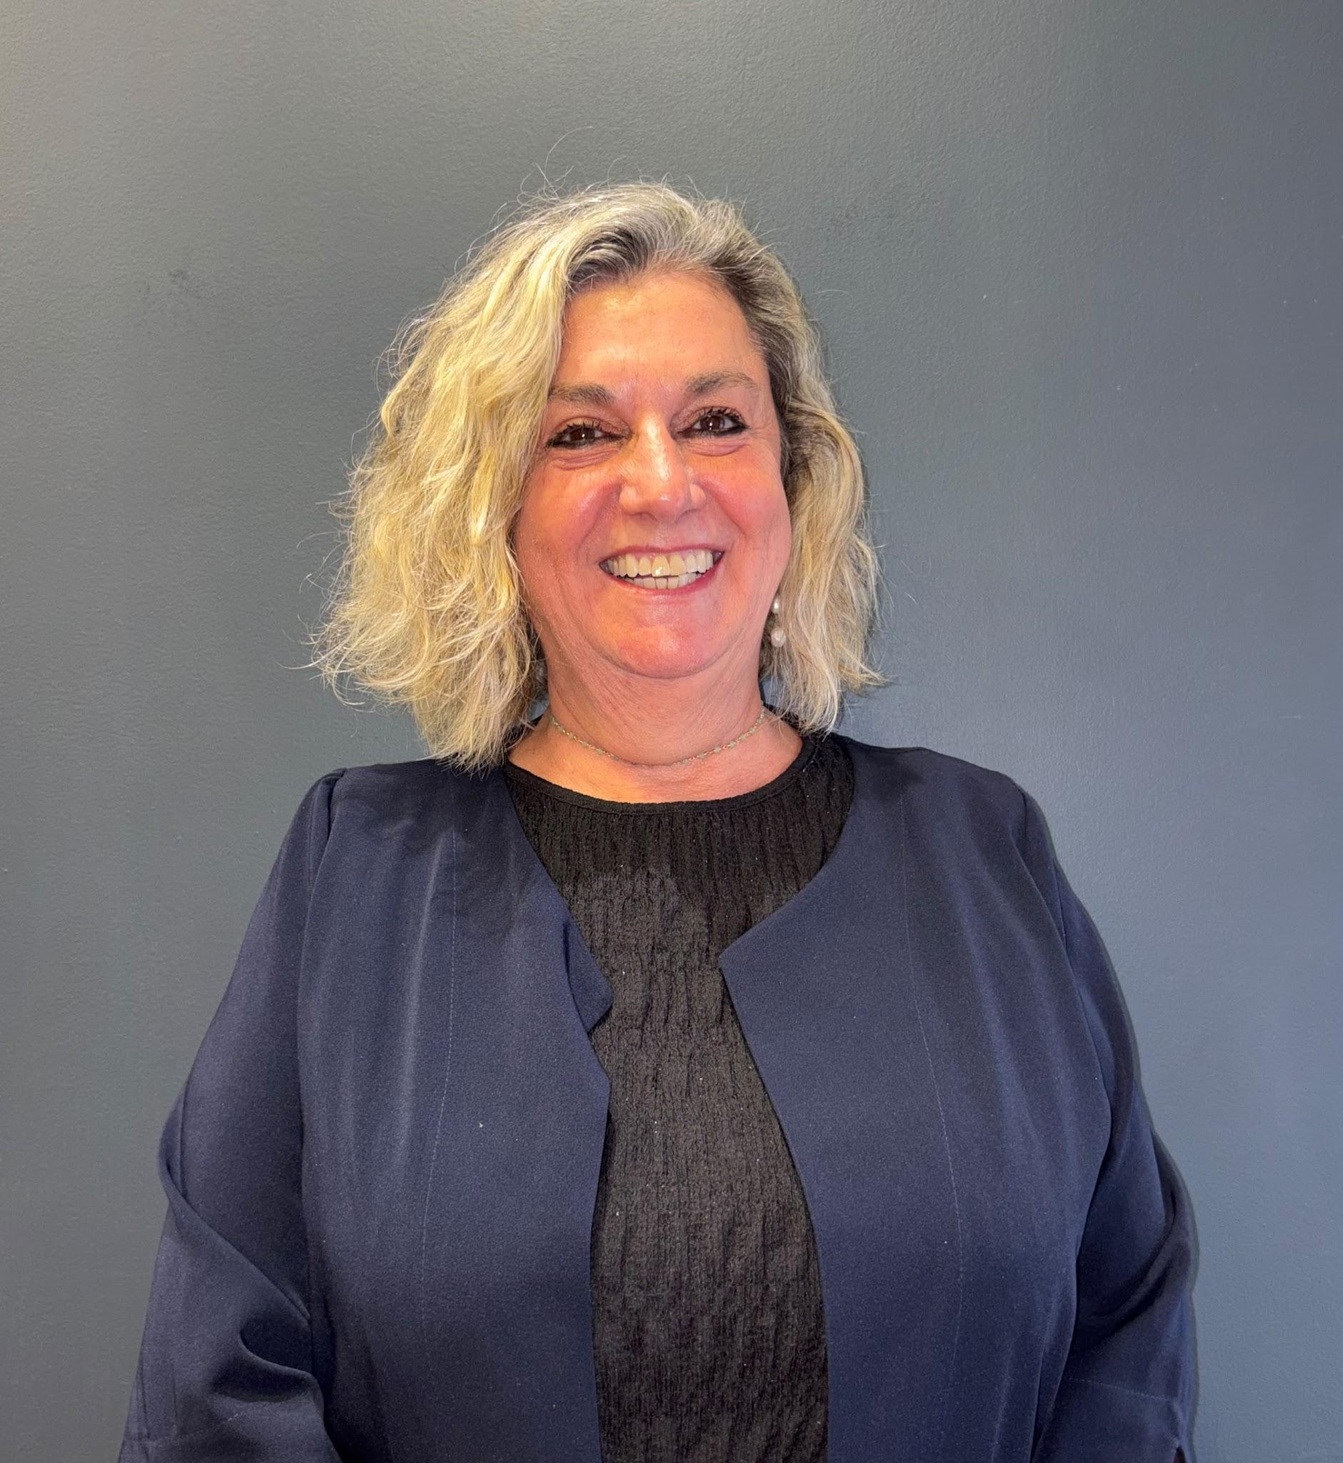 | MARÍA DEL CARMEN PINO LUCAS  ABOGADA Y API
FOTO | DAVID LÓPEZ HOMEDES  ABOGADO
 | LORENA VINENT GUILLEM  ABOGADA

CONOCER EL DESPACHO →

– CONTACTO
Estamos aquí para ayudarle. Expliquenos su problemática y le ofrecemos una primera valoración de su caso, sin compromiso y con total confidencialidad.

SOLICITAR CITA →

En pestaña “Quiénes somos”
– EL DESPACHO
Un despacho de abogados comprometido con sus clientes.
Nuestra trayectoria
Abogados Marina nació de la voluntad de crear un despacho diferente: uno donde el cliente no es un expediente más, sino el centro de todo lo que hacemos, buscando lo mejor para sus intereses.
A lo largo de nuestra trayectoria, hemos acompañado a miles de personas y empresas en sus procesos judiciales y extrajudiciales, siempre con el mismo nivel de exigencia y compromiso.
El equipo
 | María del Carmen Pino Lucas  Licenciada en Derecho por la Universidad de Barcelona.  Especializada en:  - Derecho Penal.  - Derecho Matrimonial.  - Derecho Civil.  - Menores.  - Jurado.  - Mediación civil y matrimonial.  - API.

FOTO | David López Homedes  Licenciado en Derecho por la Universidad de Barcelona.  Especializado en:  - Derecho Penal.  - Derecho Matrimonial.  - Derecho Civil.  - Derecho Laboral.  - Jurado.  - Mediación civil y matrimonial.  - Extranjería.

 | Lorena Vinent Guillem  Graduada en Derecho por la Universidad Autónoma de Barcelona.  Máster de Abogacía y Procura por la Universitat Oberta de Catalunya.  Especializada en:  - Derecho Concursal (Ley de la Segunda Oportunidad).  - Derecho Mercantil.  - Derecho Penal.  - Derecho Matrimonial.  - Derecho Civil.  - Extranjería

– COMPROMISO
Trabajamos de forma coordinada para dar respuesta integral a cualquier situación jurídica, por compleja que sea. Nuestros valores:
Transparencia  Mantenemos una comunicación clara y honesta en cada fase del proceso. Usted estará siempre informado del estado de su asunto y de las opciones disponibles. |  | Rigor  Analizamos cada caso con profundidad y precisión, buscando la estrategia más sólida para la defensa de sus intereses.
Cercanía  Tratamos a cada cliente de forma personalizada. Su situación merece atención individual, no soluciones genéricas. |  | Confidencialidad  Toda la información que comparte con nosotros se trata con absoluta discreción y bajo el más estricto secreto profesional.

En pestaña “Áreas jurídicas”
ÁREAS JURÍDICA
– ESPECIALIDADES
En Abogados Marina abordamos cada caso desde el área jurídica que le corresponde, con profesionales que conocen en profundidad la legislación, la jurisprudencia y la práctica procesal en cada materia.
A continuación encontrará una descripción de nuestras principales áreas de actuación.
Derecho Civil  El Derecho Civil regula las relaciones entre particulares en ámbitos tan cotidianos como los contratos, la propiedad, las obligaciones o la responsabilidad extracontractual. En Abogados Marina asesoramos en la redacción y revisión de contratos, reclamaciones de deudas, indemnizaciones por daños y perjuicios, y cualquier conflicto entre particulares que requiera solución judicial o extrajudicial. |  | Derecho Penal  Tanto si necesita defensa ante una acusación como ejercer la acusación particular como víctima de un delito, nuestro equipo le acompaña en todas las fases del proceso penal. Trabajamos con rigor y confidencialidad en delitos de cualquier naturaleza, desde los más comunes hasta los de mayor complejidad.  Especializados, en todos los ámbitos del derecho penal, menores, delitos leves, violencia de género (hombre / mujer) y jurado.
Derecho Laboral  Defendemos los derechos de trabajadores y empresas en el ámbito de las relaciones laborales: despidos improcedentes, nulidad de despido, sanciones disciplinarias, reclamaciones de salarios, acoso laboral, negociación colectiva y mucho más. Le asesoramos tanto en fase de negociación como ante el Juzgado de lo Social. |  | Derecho de Familia  Los asuntos de familia requieren sensibilidad, discreción, experiencia y, sobre todo, saber escuchar. Gestionamos divorcios y separaciones, convenios reguladores, custodias y regímenes de visitas, pensiones de alimentos y compensatorias, modificación de medidas, procedimientos de filiación e incapacitaciones judiciales. Priorizamos soluciones pactadas cuando es posible, y defendemos sus intereses en juicio cuando es necesario.
Derecho Mercantil  Asesoramos a empresas y autónomos en todas las cuestiones jurídicas relacionadas con su actividad: constitución de sociedades, redacción de contratos mercantiles, fusiones y adquisiciones, responsabilidad de administradores, concurso de acreedores (ley de la segunda oportunidad) y reclamaciones entre empresas. Nuestro objetivo es proteger su negocio y anticipar los riesgos legales. |  | Derecho Administrativo  Le ayudamos a relacionarse con la Administración en igualdad de condiciones: recursos contra sanciones, impugnación de actos administrativos, reclamaciones de responsabilidad patrimonial, contratación pública y procedimientos urbanísticos. Conocemos los plazos y las vías de recurso para defender sus derechos frente al poder público.
Derecho Inmobiliario  La compraventa de inmuebles, los arrendamientos, las comunidades de propietarios o las obras irregulares pueden generar conflictos complejos. Le asistimos en transacciones inmobiliarias, contratos de arrendamiento, desahucios, reclamaciones a constructoras y promotoras, y cualquier litigio relacionado con bienes inmuebles.  Liquidación de impuestos. |  | Derecho Sucesorio  Planificar su herencia o gestionar una aceptación de herencia, un proceso sucesorio puede evitar conflictos familiares y pérdidas económicas innecesarias. Le asesoramos en la redacción y ejecución de testamentos, particiones hereditarias, impugnación de testamentos, pactos sucesorios y aceptación o renuncia de herencias con deudas. Siempre le acompañaremos en todos los actos necesarios, para que usted nunca se sienta sólo (notario).  Liquidación de impuestos.

– Cuéntenos su situación
¿No sabe si su asunto encaja en alguna de estas áreas? No se preocupe. Contáctenos y analizaremos su caso sin compromiso. Si no somos los más indicados, le orientaremos hacia el profesional adecuado.

CONTACTAR →

En pestaña “Colaboradores”
COLABORADORES
En Abogados Marina hemos construido a lo largo de los años una red de colaboradores especializados que nos permite ofrecer un servicio verdaderamente completo. Cuando un asunto requiere conocimientos técnicos específicos, ya sea en el ámbito de la pericial, la fiscalidad, la gestión o cualquier otra disciplina complementaria al derecho, contamos con los mejores profesionales para dar la respuesta más completa, y en caso de que no los tuviéramos los conseguiriamos para usted, gracias a nuestros contactos.
Todos nuestros colaboradores comparten nuestra filosofía de trabajo: rigor, discreción y orientación al cliente.
ALEX PERAL BADIA  PSICÓLOGO  COLEGIADO NÚM. 30514 |  | FERNANDO LARA PLAZA  PERITO JUDICIAL CRIMINALISTA  COL. NÚM. 1267 AIF
MARINA PALACIOS SALVADO  PROCURADORA  COL. NÚM. XXXXX ICAP |  | JUAN CARLOS ALONSO ÁLVAREZ  NOTARIO
ANTONIO MARTÍNEZ MURILLO  ARQUITECTO TÉCNICO  COL. NÚM. 13080 CATEB |  | NOMBRE Y APELLIDOS  TRADUCTORA JUDICIAL

En pestaña “Contacto”
CONTACTO
Cómo contactarnos
Abogados Marina es un despacho especializado en diferentes ramas del derecho, comprometido con la defensa de los intereses de sus clientes con rigor, cercanía y transparencia.
Agendar una llamada  … |  | Contactar por WhatsApp  …
Enviar un correo  … |  | ???  …

Dónde encontrarnos
Dirección: Calle Marina, número 204, local izquierda. 08013 - Barcelona.
Teléfono: +34 615 50 48 40
Email: abogadosmarina204@gmail.com
MAPA

